 |  | B E T R I E B S A N W E I S U N G | Datum, Firmenstempel, Unterschrift
 |  | Geltungsbereich
Umgang mit Maschinen, Geräten und Arbeitsmitteln
Büroarbeiten

GEFAHREN FÜR MENSCH UND UMWELT
- Stolpern über elektrische Leitungen, lagerndes Büromaterial
- Verletzungen durch eingeengte Verkehrsbereiche, z. B. offene Türen, Schubfächer etc.
- Verletzungen durch Scheren, Messer oder Ähnliches
- Verbrühungen am Heißwasserkocher
- Brandgefahr durch Papier, Abfälle, Papierkörbe, z. B. durch Rauchen
- Elektrische Unfälle durch defekte elektrische Geräte

SCHUTZMASSNAHMEN UND VERHALTENSREGELN
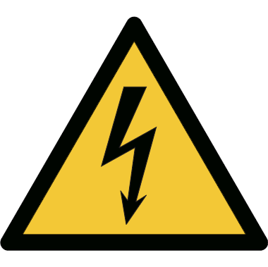 | - Alle Elektrogeräte (auch private) regelmäßig prüfen lassen. Vor der Benutzung sich überzeugen, dass die Prüffrist nicht abgelaufen ist und keine Mängel vorhanden sind.  Bei Schäden keine Weiterbenutzung bzw. diese verhindern!  - Keine nassen elektrischen Betriebsmittel benutzen und keine nassen elektrischen Anlagen bedienen – das gilt auch, wenn nur Ihre Hände oder Füße nass sind.  - Keine Gegenstände an Elektroleitungen aufhängen  - Stecker nicht an der Anschlussleitung aus der Steckdose ziehen  - Defekte an Elektrogeräten sofort zur Reparatur melden. Nicht selbst reparieren!  - Bei Störungen sofort Strom abschalten und Stecker ziehen!  - Eingeschaltete elektrische Geräte nicht unbeaufsichtigt lassen, vor Verlassen des Raums alle Geräte ausschalten (außer Kühlschrank)  - Für Heißwasserbereitung keine Tauchsieder oder Kocher am Arbeitsplatz verwenden, sondern Einrichtungen in der Küchenzelle benutzen  - Transport von heißen Getränken nicht im Aufgussbehälter (sondern in Thermosbehälter)  - Brennbare Behälter nicht als Aschenbecher benutzen  - Rauchverbote beachten  - Kein Lagern von brennbaren Materialien im Büroraum  - Feuerlöscher stets frei zugänglich halten, Standort kennen  - Schubladen und Türen von Schreibtischen und Schränken nicht offen lassen, nach Abschluss der Materialentnahme zuschieben  - Stühle und Schreibtische niemals als Aufstiege oder als Ersatz für Büroleitern benutzen  - Keine schweren Gegenstände auf Büroschränke legen  - Keine Anschlussleitungen von Computern, Telefonen und anderen Büroarbeitsmitteln in Verkehrswegen verlegen (nur in Kabelkanälen oder Kabelbrücken verlegen)  - Verkehrswege und Fluchtwege nicht – auch nicht kurzzeitig – als Lagerflächen verwenden  - Fluchtwege und Fluchttüren immer freihalten, Kennzeichnungen beachten  - Auf nassen oder verschmutzten Böden, insbesondere an den Eingängen, sollte die Abtrittzone oder der Trockenläufer nur mit großer Vorsicht begangen werden.  - Benutzen Sie auf Treppen immer den Handlauf, um sich im Notfall abfangen zu können.  - Scheren, Messer und Ähnliches nur in abgetrenntem Schubladenteil aufbewahren

ENTSORGUNG
- Scharfkantige und spitze Gegenstände (z. B. Büroklammern) nicht im Papierkorb entsorgen.
- Aschenbecher nicht in den Papierkorb entleeren
- Sonderabfall (z. B. Klebemittel, Datenträger, Metall) in Sonderabfallbehälter entsorgen

KLIMAANLAGEN
- Bürotüren möglichst nicht unnötig lange geöffnet halten. Die Funktion der zentralen Belüftung ist dann nicht gewährleistet.
- Keine Gegenstände auf Belüftungsschlitze der Klimaanlage bzw. der Heizung stellen, um die Funktionsfähigkeit nicht zu beeinträchtigen

VERHALTEN BEI UNFÄLLEN, ERSTE HILFE
 | 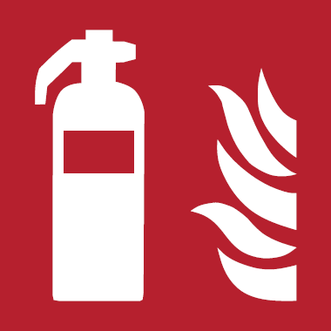  - Auch bei kleineren Verletzungen, z. B. durch Schneiden, sofort die Wunde versorgen  - Erste-Hilfe-Leistung in das Verbandbuch eintragen  - Sammelplatz für den Notfall (Verlassen des Gebäudes) kennen  - Die Meldeordnung ist zu beachten
 | Datum: Unterschrift:
Verteiler:

